**Síncrono(synchonous) e Assíncrono(Asynchronous)**

**Síncrono é quando operações são executadas uma de cada vez.**

**Assíncrono é quando operações são executadas ao mesmo tempo.**

**Função de Callback**

São funções passadas como argumento para outra função. A maioria das vezesm as funções de callback são anônimas ou arrow functions.

**Ex. 1:** a função setTimeout() é um exemplo de função que usa outra função como callback.

No exemplo abaixo, uma arrow function foi passada como callback

setTimeout() é um exemplo de função assíncrona pois pode ou não ser executada antes de outras funções na fila de execução.

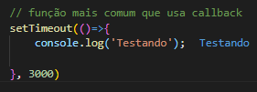

**Ex. 2:** a função somar() tem outra função como parâmetro, ou seja, uma callback.

Perceba que a função de callback está sendo passada como se fosse uma variável, ou seja, sem os parênteses.

